ПРОВЕРКА В ОТНОШЕНИИ ООО «ЛУК»

В Госжилинспекцию поступило обращение от жителей, проживающих по адресу: г. Липецк, ул. У. Громовой, д. 7, по вопросу ненадлежащего состояния лифтовой кабины 4-го подъезда дома.
При проведении внеплановой выездной проверки 03.03.2015 выявлены загрязнения стеновых и потолочных панелей лифтовой кабины 4-го подъезда дома.
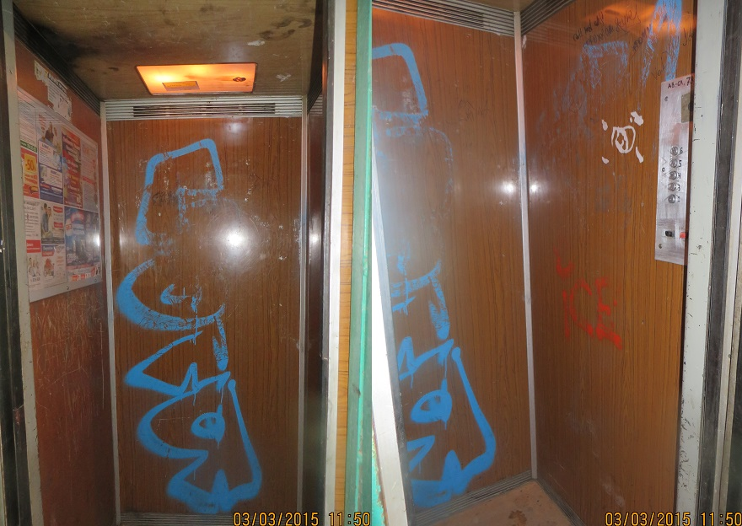
По результатам проведения проверки ООО «ЛУК» выдано предписание об устранении выявленных нарушений.
При проведении внеплановой выездной проверки 05.05.2015 установлено, что указанное предписание выполнено.
